**МИНИСТЕРСТВО ОБРАЗОВАНИЯ РЕСПУБЛИКИ БЕЛАРУСЬ**

**УЧРЕЖДЕНИЕ ОБРАЗОВАНИЯ**

**ГОМЕЛЬСКИЙ ГОСУДАРСТВЕННЫЙ ТЕХНИЧЕСКИЙ**

**УНИВЕРСИТЕТ ИМЕНИ П. О. СУХОГО**

Факультет автоматизированных и информационных систем

Кафедра «Информационные технологии»

ОТЧЁТ ПО ЛАБОРАТОРНОЙ РАБОТЕ № 3

по дисциплине:

«Cовременные технологии создания *web­-*систем

«Функциональное программирование на *Javascript*»

Выполнил: студент гр. ИТИ-21

Важная Я И

Принял: ассистент

Малиновский И.Л.

Гомель 2024

**Цель работы**: сверстать *web*-страницу средствами *HTML5* и *CSS3* с использованием *JavaScript.*

**Ход работы**

Задание 1. Сгенерировать строку из случайных латинских букв. Строку разбить на символы, каждый символ перевести в верхний регистр, собрать массив из кодов этих символов, оставить только те коды, которые не делятся на 5 и посчитать сумму остатков деления этих кодов на 5. Листинг программы находится в приложении А.

На рисунке 1 показан результат выполнения задания 1

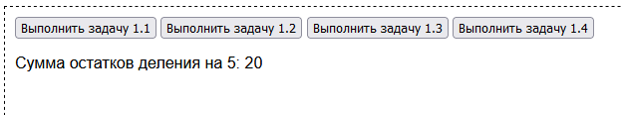

Рисунок 1 – Результат выполнения задания 1

Задание 2. Сгенерировать массив из 1000 случайных чисел в диапазоне *s* ± *p*%, отсортировать его по убыванию остатков от деления на 10. Листинг программы находится в приложении А.

На рисунке 2 показан результат выполнения задания 2

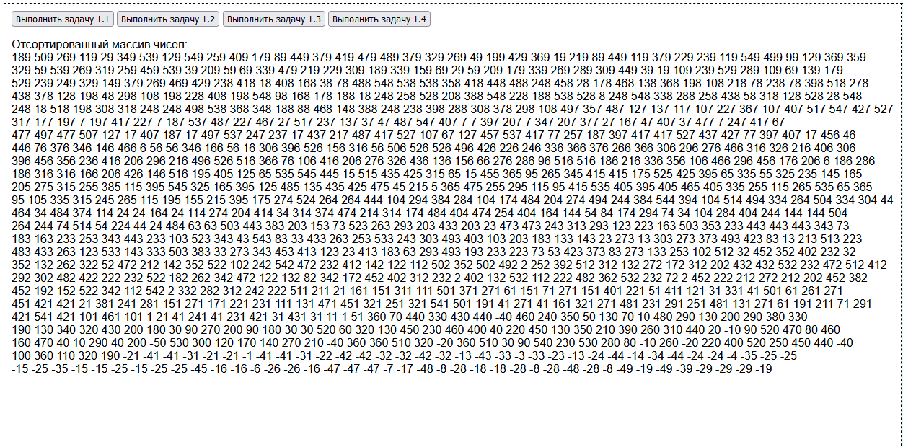

Рисунок 2 – Результат выполнения задания 2

Задание 3. Создать функцию, которая вернет: *a*. Среднее арифметическое своих аргументов *b*. Среднее гармоническое своих аргументов. Листинг программы находится в приложении А.

На рисунке 3 показан результат выполнения задания 3

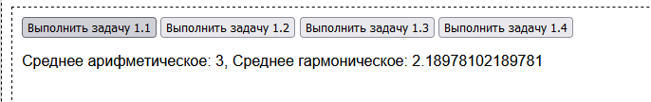

Рисунок 3 – Результат выполнения задания 3

Задание 4. Создать массив из списка имен. Сгенерировать массив из 20 объектов типа «Человек». У каждого объекта должно быть случайным образом выбрано имя, возраст, а также метод, который выводит имя и возраст данного человека. Прогнать методом обхода по этому массиву и заставить каждого человека представиться. Листинг программы находится в приложении А.

На рисунке 4 показан результат выполнения задания 4

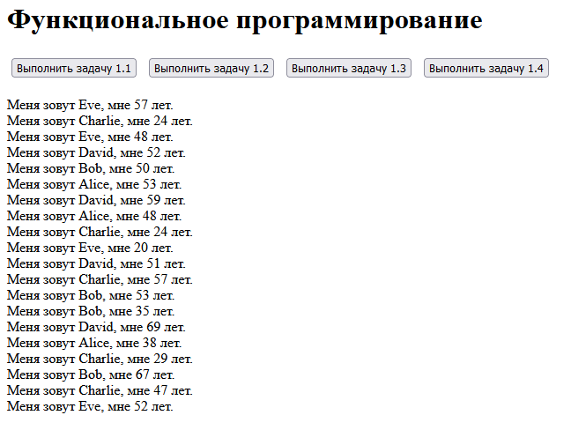

Рисунок 4 – Результат выполнения задания 4

**Вывод**: в ходе данной лабораторной работы сверстали *web*-страницу средствами *HTML5* и *CSS3*. Повторили навыки работы с блочной версткой.

**ПРИЛОЖЕНИЕ А**

(обязательное)

**Листинг программы**

<!DOCTYPE html>

<html lang="ru">

<head>

<meta charset="UTF-8">

<meta name="viewport" content="width=device-width, initial-scale=1.0">

<title>Сайт</title>

<link rel="stylesheet" href="styles.css">

</head>

<body>

<div class="container">

<header class="header">

<img src="image.jpg" alt="Логотип" class="logo">

<h1 class="title">СОВРЕМЕННЫЕ ТЕХНОЛОГИИ СОЗДАНИЯ WEB-СИСТЕМ</h1>

</header>

<nav class="navigation">

<h2>Панель навигации</h2>

<ul>

<li><a href="C:\Users\User\Desktop\kurs2\ctc\1\1.1.html">Лабораторная работа № 1</a></li>

<li><a href="222.html">Лабораторная работа № 2</a></li>

<li><a href="333.html">Лабораторная работа № 3</a></li>

<li><a href="444.html">Лабораторная работа № 4</a></li>

</ul>

</nav>

<main class="content">

<article>

<button onclick="task1()">Выполнить задачу 1.1</button>

<button onclick="task2()">Выполнить задачу 1.2</button>

<button onclick="task3()">Выполнить задачу 1.3</button>

<button onclick="task4()">Выполнить задачу 1.4</button>

<p id="inputPrompt" style="display: none;">Введите числа для расчета средних значений (через запятую):</p>

<input type="text" id="inputValues" placeholder="1, 2, 3, 4, 5" style="display: none;" />

<p id="result"></p>

<script>

function task1() {

const randomString = 'abcdefghij';

const charCodes = Array.from(randomString)

.map(char => char.toUpperCase().charCodeAt());

const nonDivisibleBy5 = charCodes.filter(code => code % 5 !== 0);

const sumRemainders = nonDivisibleBy5.reduce((acc, curr) => acc + (curr % 5), 0);

document.getElementById("result").innerText = `Сумма остатков деления на 5: ${sumRemainders}`;

}

function task2() {

const s = 500;

const p = 10;

const randomNumbers = Array.from({

length: 1000

}, () => Math.floor(Math.random() * (s + s * p / 100 * 2) - s * p / 100));

const sortedNumbers = randomNumbers.sort((a, b) => b % 10 - a % 10);

const output = sortedNumbers.reduce((acc, number, index) => {

return acc + number + (index % 40 === 39 ? '\n' : ' ');

}, '');

document.getElementById("result").innerText = `Отсортированный массив чисел:\n${output}`;

}

function task3() {

// Показываем элементы для ввода значений

document.getElementById("inputPrompt").style.display = "block";

document.getElementById("inputValues").style.display = "inline";

// Обработчик нажатия клавиши "Enter" для ввода значений

document.getElementById("inputValues").addEventListener("keydown", function(event) {

if (event.key === "Enter") {

calculateAndDisplayAverage();

}

});

// Обработаем нажатие кнопки

calculateAndDisplayAverage = function() {

function calculateAverage(...args) {

const sum = args.reduce((acc, val) => acc + val, 0);

const arithmeticMean = sum / args.length;

const harmonicMean = args.length / args.reduce((acc, val) => acc + 1 / val, 0);

return {

arithmeticMean,

harmonicMean

};

}

const input = document.getElementById("inputValues").value;

const numbers = input.split(',').map(num => parseFloat(num.trim())).filter(num => !isNaN(num));

if (numbers.length === 0) {

document.getElementById("result").innerText = "Пожалуйста, введите хотя бы одно число.";

return;

}

const result = calculateAverage(...numbers);

document.getElementById("result").innerText =

`Среднее арифметическое: ${result.arithmeticMean}, Среднее гармоническое: ${result.harmonicMean}`;

};

}

function task4() {

const names = ['Alice', 'Bob', 'Charlie', 'David', 'Eve'];

function Person(name, age) {

this.name = name;

this.age = age;

this.introduce = function () {

return `Меня зовут ${this.name}, мне ${this.age} лет.<br>`;

};

}

const people = Array.from({

length: 20

}, () => {

const name = names[Math.floor(Math.random() * names.length)];

const age = Math.floor(Math.random() * 50) + 20;

return new Person(name, age);

});

document.getElementById("result").innerHTML = '';

people.forEach(person => {

document.getElementById("result").insertAdjacentHTML('beforeend', person.introduce());

});

}

</script>

</article>

<div class="sidebar">

<h2>Ссылки</h2>

<ul>

<li>

<a href="https://www.gstu.by/">

<img src="1.png" alt="ГГТУ" class="icon"> Сайт ГГТУ

</a>

</li>

<li>

<a href="https://www.edu.gstu.by/">

<img src="1.png" alt="Учебный портал" class="icon"> Учебный портал

</a>

</li>

</ul>

</div>

</main>

</div>

<footer>

<p>Разработчик: Важаня Яна</p>

<p>Дата документа: 78 сентября 2024</p>

</footer>

</body>

</html>